Van Hattum-Een muis

Gedicht van de Week
week 14- 2014
www.arspoetica.nl

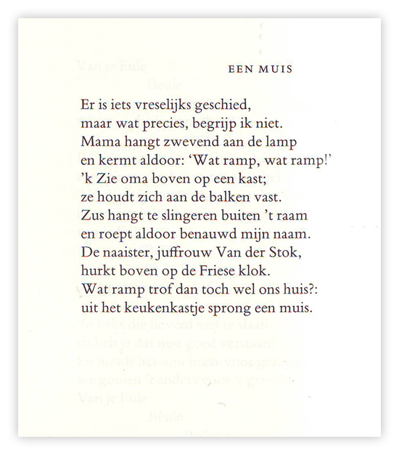

Vandaag weer eens een anekdotisch gedicht. Het is geschreven door Jac. Van Hattum (1900-1981).
Voor de tweede wereldoorlog heeft hij samen met Gerrit den Brabander en Ed Hoornik twee bundels gepubliceerd onder de titel “Drie op een perron” Hun gedichten waren een reactie op de al te intellectuele producten van de groep van “Forum”(Du Perron c.s.)
Later schreef hij vele kleine bundels vol, soms bibliofiele uitgaven. Ook zijn proza kenmerkt zich door dezelfde ironische, soms sarcastische toon die zijn gedichten kenmerken. Daarnaast was hij ook schrijver van kinderverhalen.
Thema’s in zijn werk zijn:kritiek op hypocrisie, afkeer van het bekrompene en later, toen hij uit de kast was gekomen, homoseksualiteit.
Hij stierf in een verpleegtehuis nadat hij zich steeds vreemder was gaan gedragen.
Dit gedicht werd gepubliceerd in 1954 in de bundel “Eule Beule Bolletje”en wordt hier gegeven volgens de uitgave ”Verzameld werk/verzen”uit 1993.

